ESCOLA MUNICIPAL FARID SALOMÃO- ROTINA SEMANAL PROFESSORA- MARIA JOSÉ

Semana de 12 à 16 de outubro de 2020- 2º ANO A
SEGUNDA- FEIRA | TERÇA- FEIRA | QUARTA-FEIRA | QUINTA-FEIRA | SEXTA-FEIRA
FERIADO | EMAI (LIVRO CAPA AZUL – VOLUME 1)  MATEMÁTICA – Sequência 13 – Brinquedos, caixas e seus formatos – ATIVIDADE 13.1 - página 77.  Resolva os exercícios 1 e 2.  Observando formato dos objetos. | PORTUGUÊS–  Recorte e cole a atividade abaixo no seu caderno.  Faça a leitura das rimas e da cantiga “Atirei o pau no gato”, depois responda as 3 questões. | FERIADO | EMAI (LIVRO CAPA AZUL – VOLUME 1)  MATEMÁTICA – Sequência 13 – Brinquedos, caixas e seus formatos – ATIVIDADE 13.2 - página 78.  Resolva o exercício 1 (a,b,c).  Analisando formatos e descrevendo-os.
Link explicativo da rotina no Youtube: https://www.youtube.com/watch?v=s3UlBkHR24Y
RECORTAR E COLAR ESTA ATIVIDADE NO CADERNO - DESAFIO DO DIA: CRAQUE NAS RIMAS! (FAZER A LEITURA)

PANELA–JANELA BOLA – MOLA

BEBIDA - COMIDA MIGUEL – PASTEL
GABRIELA –RAFAELA LARA –VARA

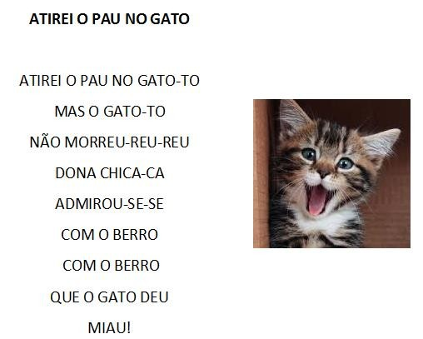
QUE TAL CANTARMOS A CANTIGA “ATIREI O PAU NO GATO” E DEPOIS RESPONDERMOS AS QUESTÕES?
INTERPRETAÇÃO
- QUAL É O TÍTULO DACANTIGA?_____________________________________________________________
- O QUE ATIRARAM NO GATO? ______________________________________________________________
- QUAL FOI O MOTIVO DA ADMIRAÇÃO DA DONECHICA?_________________________________________
__________________________________________________________________________________________________

